Nom : ____________________________________
Classe : ______
Devoir de la semaine #30 – dû le jeudi 27 mai, 2021

Vendredi
Trouve les réponses aux expressions suivantes. Fais PEDMAS et montre tout ton travail.
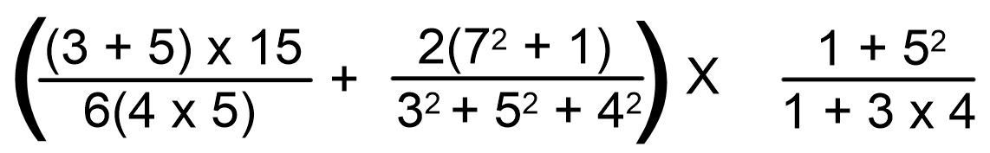

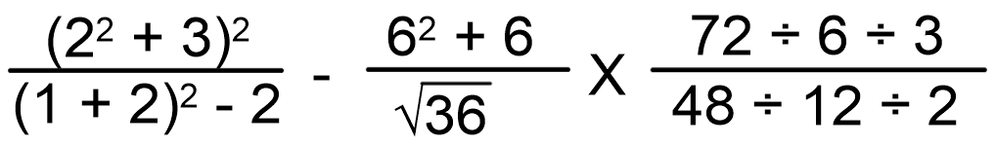

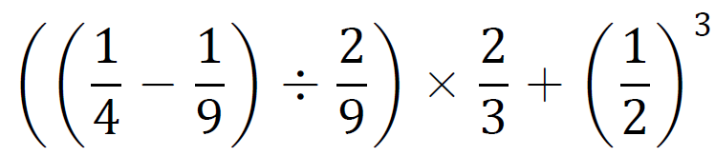

Lundi
Trouve la valeur de la variable dans les équations suivantes.
a) 5a + 23 = 83 b) 18 + 3b = 39

c) 100 = 9c + 1 d) -5d – 8 = -68

e) 4 – 6e = -38 f) 18 = -3f – 12

g) $\frac{g}{5}$ + 8 = 26 h) 15 - $\frac{h}{11}$ = 4

i) 6i + 12 = 11i – 13 j) -3j + 12 = 4j + 47

k) 5(4j + 24) = 6(-3j + 1) m) 5(2m – 10) = 3(5m – 30)

Mardi
Laquelle de ces séries de longueurs de côtés est un triangle rectangle?

- 2, 4, et 5
- 4, 8, et $\sqrt{12}$
- 2, 4, et 6
- 2, 4, et $\sqrt{20}$

Entre quels deux nombres entiers consécutifs se trouve la réponse de ?

- 7 et 8
- 8 et 9
- 9 et 10
- 77 et 79

Quelle est l’aire d’un carré dont le périmètre est 24cm?

A) 16cm²
B) 36cm²
C) 144cm²
D) 576cm²

M. LeBreton donne du maïs à ses animaux. Il a donné $\frac{1}{12}$ d’un contenant à ses poules puis, $\frac{7}{8}$ de ce qu’il lui restait à ses vaches. Combien lui reste-t-il de maïs ? Montre tout ton travail et n’oublie pas ta phrase.

Mercredi
Donne l’expression selon les phrases écrites.
Ex : Enlève 35 du double d’un nombre : ____2n -35___
Six de plus qu’un nombre : _______________
Un nombre multiplié par 8 : ______________
Un nombre diminué de 6 : _______________
Un nombre divisé en quatre : _______________
Doubler un nombre puis, additionner trois. __________
Soustraire cinq d’un nombre, puis multiplier par deux.
_________________
Diviser un nombre par sept, puis, additionner six.
_________________
Soustraire un nombre de vingt-huit. _______________
Soustraire vingt-huit d’un nombre. ________________
Triple un nombre ensuite, ajoute sept. ______________
Enlève quarante-huit au triple d’un nombre. _________
Du double d’un nombre, enlève douze. _____________
Le carré d’un nombre moins 44. _______________
Enlève le cube d’un nombre de 16. _______________
Le produit de 16 et d’un nombre moins 7. ___________
Le quotient d’un nombre et 12. _____________
PEDMAS
